ZENITH REVISITE LA PREMIÈRE MONTRE EL PRIMERO AVEC UN CADRAN EN DÉGRADÉ DE 1969 : LA CHRONOMASTER REVIVAL A385.

Une légende renaît : Zenith revisite sous la forme d'un modèle Chronomaster Revival l'un des plus anciens et des plus emblématiques chronographes équipés d'El Primero, datant des premiers jours du calibre révolutionnaire.

L’année 1969 a sans aucun doute été un millésime mémorable pour Zenith et restera dans les annales de l'histoire de l'horlogerie comme celle qui a changé à jamais le chronographe. C'est en effet cette année-là que le Zenith El Primero, le premier chronographe automatique à haute fréquence du monde, a été dévoilé. Il a fait ses débuts dans trois modèles distincts en acier inoxydable. Parmi eux, l'A385, un chronographe en acier, de forme tonneau et avec un cadran brun à effet dégradé qui frappe au premier regard. Ce fut le premier cadran "fumé" jamais réalisé dans l'industrie horlogère et pour Zenith.

De fait, l'A385 a fait la une des journaux dès 1970, lorsqu'il a participé à l'Opération Sky initiée par Zenith. Ce test extrême consistait à arrimer la montre au train d'atterrissage d'un Boeing 707 d'Air France lors d'un vol Paris-New York. Le but était de tester sa résistance aux agressions extérieures telles que les variations brutales de température, la force du vent et les variations de pression atmosphérique. À l'atterrissage, la montre fonctionnait encore parfaitement. Cette prouesse audacieuse témoignait de la confiance de ceux qui avaient travaillé inlassablement sur le calibre El Primero, et offrait la preuve tangible qu'un mouvement mécanique était supérieur aux premiers mouvements à quartz de l'époque, qui n'auraient pas pu supporter les différences de température endurées par la montre pendant le vol.

Plus de 50 ans après, le temps est venu pour l'A385 de faire son grand retour sous la forme d'un modèle Chronomaster Revival. Bien davantage qu'une simple création inspirée du mode vintage, l Chronomaster Revival A385 est une reproduction réelle du modèle original de 1969 dans un exercice de "reverse engineering" de la Manufacture. En utilisant les plans originaux ainsi que les plans de production, chaque partie du boîtier de l'A385 en acier inoxydable de 37 mm en forme de tonneau, y compris les poussoirs de type pompe, est fidèle au modèle original de 1969. Les seules différences sont le verre saphir bombé au lieu d'un verre acrylique ; et le fond transparent au lieu du fond fermé du boîtier en acier massif, offrant une vue dégagée sur le mouvement chronographe El Primero 400.

Ce qui faisait vraiment ressortir l’A385 du lot, c’était son cadran fumé au dégradé brun avec un effet vignette qui noircit vers les bords et donne une impression de profondeur visuelle, comme si le cadran était bombé. Pour cette pièce Chronomaster Revival, Zenith a cherché à recréer les mêmes tons chauds et l'effet dégradé, presque impossible à distinguer de l'original avec son aiguille de chronographe centrale rouge et les compteurs chronographe blancs.

Fidèle au thème rétro, la Chronomaster Revival A385 se décline en deux options qui auraient pu venir tout droit de 1969 : la première est le bracelet "échelle" en acier, remake moderne des bracelets Gay Frères qui sont devenus emblématiques des premières montres El Primero. La seconde option est un bracelet en cuir de veau brun clair qui prendra une patine unique avec l'usure et le temps.

Avec ses proportions historiquement justes, son cadran saisissant et les performances inébranlables d'El Primero, la Chronomaster Revival A385 représente un complément bienvenu à la gamme Chronomaster pour tous ceux qui apprécient l'aspect et la sensation intemporels de ce chronographe exceptionnel.

La Chronomaster A385 est disponible dans les boutiques Zenith et la boutique en ligne, ainsi que chez les détaillants agréés du monde entier.

ZENITH : TIME TO REACH YOUR STAR

Zenith existe pour inspirer les individus à poursuivre leurs rêves et à les réaliser contre vents et marées. Depuis sa création en 1865, Zenith est devenue la première manufacture horlogère au sens moderne du terme, et ses montres ont accompagné des figures extraordinaires qui rêvaient grand et s'efforçaient de réaliser l'impossible – du vol historique de Louis Blériot au-dessus de la Manche jusqu’au saut en chute libre stratosphérique de Felix Baumgartner, qui a établi un record.

Avec l'innovation comme fil conducteur, Zenith propose des mouvements exceptionnels développés et fabriqués en interne dans toutes ses montres. Du premier chronographe automatique, le El Primero, au chronographe le plus rapide avec une précision au 1/100e de seconde, le El Primero 21, en passant par l’Inventor qui réinvente l'organe régulateur en remplaçant les plus de 30 composants par un seul élément monolithique, la manufacture repousse toujours les limites du possible. Depuis 1865, Zenith façonne l'avenir de l'horlogerie suisse en accompagnant ceux qui osent se lancer des défis et briser les barrières. Time to reach your star.

CHRONOMASTER REVIVAL A385
Référence : 03.A384.400/385.C855
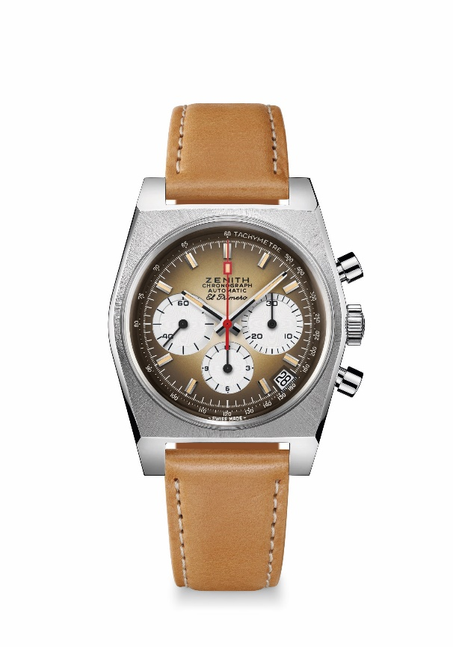
Points clés: Premier cadran à effet dégradé dans l’industrie horlogère en 1969. Boîtier original de 1969 de 37 mm de diamètre. Chronographe automatique El Primero avec roue à colonnes.
Mouvement : El Primero 400 automatique
Fréquence : 36,000 VpH (5 Hz)
Reserve de marche : min. 50 heures
Fonctions : Heures et minutes au centre. Petite seconde à 9 heures. Chronographe : Aiguille de chronographe centrale, Compteur 12 heures à 6 heures, Compteur 30 minutes à 3 heures. Échelle tachymétrique. Indication de la date à 4 h 30
Prix : 7900 CHF
Matériau : Acier inoxydable
Étanchéité : 5 ATM
Cadran : Brun fumé dégradé avec compteurs blancs
Index des heures : Rhodiés, facettés et recouverts de Super-LumiNova®SLN beige
Aiguilles : Rhodiées, facettées et recouvertes de Super-LumiNova®SLN beige
Bracelet & Buckle: Bracelet en veau couleur brun clair avec doublure caoutchouc. Boucle ardillon acier inoxydable.

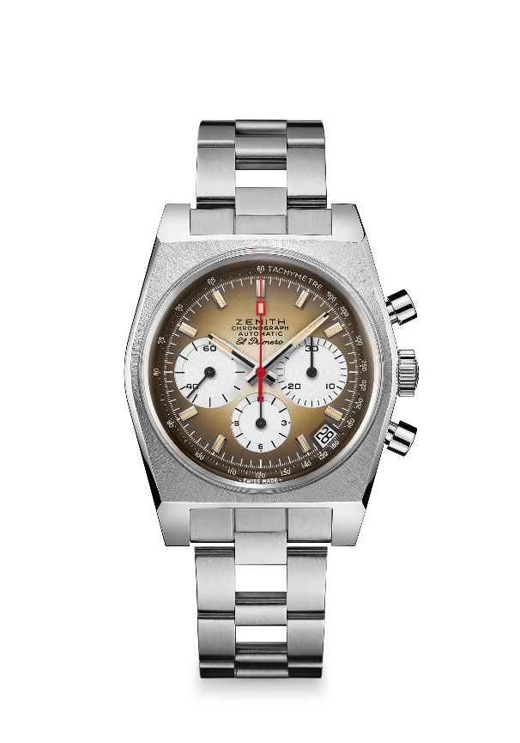
CHRONOMASTER REVIVAL A385
Référence : 03.A384.400/385.M385

Points clés : Premier cadran à effet dégradé dans l’industrie horlogère en 1969. Boîtier original de 1969 de 37 mm de diamètre. Chronographe automatique El Primero avec roue à colonnes. Réédition du bracelet “Gay Frères”.
Mouvement : El Primero 400 automatique
Fréquence : 36,000 VpH (5 Hz)
Reserve de marche : min. 50 heures
Fonctions : Heures et minutes au centre. Petite seconde à 9 heures. Chronographe : Aiguille de chronographe centrale, Compteur 12 heures à 6 heures, Compteur 30 minutes à 3 heures. Échelle tachymétrique. Indication de la date à 4 h 30
Prix 8400 CHF
Matériau : Acier inoxydable
Étanchéité : 5 ATM
Cadran: Brun fumé dégradé avec compteurs blancs
Index des heures : Rhodiés, facettés et recouverts de Super-LumiNova®SLN beige
Aiguilles : Rhodiées, facettées et recouvertes de Super-LumiNova®SLN beige
Bracelet & Boucle : Bracelet “Echelle” avec double boucle déployante.

